Valsts sabiedrība ar ierobežotu atbildību
“Nacionālais rehabilitācijas centrs “Vaivari””
Vienotais reģistrācijas Nr.40003273900
Adrese: Asaru prospekts 61, Jūrmala, LV-2008
Tālrunis: 37167766124, 66951122; fakss: 67766314
E-pasts: info@nrc.lv

APSTIPRINĀTS
VSIA „Nacionālais rehabilitācijas centrs „Vaivari””
2018.gada 10.janvāra iepirkuma komisijas sēdē,
protokols Nr.1

Iepirkuma
(Publisko iepirkuma likuma 9.panta kārtībā)

„Noformēšanas darbu, reprezentācijas materiālu izgatavošanas un lielformāta drukas pakalpojumi”

identifikācijas Nr. VSIA NRC “VAIVARI” 2017/42

NOLIKUMS

Jūrmala, 2018

- Vispārīgā informācija
  - Iepirkums tiek rīkots, pamatojoties uz Publisko iepirkumu likuma (turpmāk – PIL) 9.pantu, ievērojot citas iepirkuma priekšmetu regulējošo normatīvo aktu prasības.
  - Pasūtītājs
Pasūtītāja nosaukums | Valsts sabiedrība ar ierobežotu atbildību „Nacionālais rehabilitācijas centrs “Vaivari”” (turpmāk - NRC Vaivari)
Juridiskā adrese | Asaru prospekts 61, Jūrmala, Latvija, LV - 2008
Reģistrācijas Nr. | 40003273900
Bankas nosaukums | AS „SEB Banka”
Bankas kods | UNLALV2X
Norēķinu konts | LV13 UNLA 0010 0003 6010 1
Tālruņa Nr. | +37167766124; +37166951122
Faksa Nr. | +37167766314
e-pasta adrese | info@nrc.lv
  - Iepirkuma nosaukums un identifikācijas numurs
Noformēšanas darbu, reprezentācijas materiālu izgatavošanas un lielformāta drukas pakalpojumi, identifikācijas Nr. VSIA NRC “VAIVARI” 2017/42 (turpmāk – Iepirkums).

  - Iepirkuma priekšmets
Iepirkuma priekšmets ir noformēšanas darbu, reprezentācijas materiālu izgatavošanas un lielformāta drukas pakalpojumi, saskaņā ar Iepirkuma tehnisko specifikāciju (2.pielikums), (turpmāk – Iepirkums).
  - Iepirkuma priekšmets nav sadalīts daļās un pretendents drīkst iesniegt vienu piedāvājuma variantu par visu iepirkuma priekšmeta apjomu saskaņā ar tehniskajā specifikācijā (2.pielikums) noteikto.
  - CPV kodi – 79800000-2 (Ar iespieddarbiem saistītie pakalpojumi).
  - Citi Iepirkuma būtiskie nosacījumi
    - Līguma izpildes laiks –12 kalendārie mēneši no līguma noslēgšanas brīža.
1.7.2. Līguma finansējuma avots –VSIA „Nacionālais rehabilitācijas centrs “Vaivari”” budžets. Pasūtītājs samaksu par pakalpojumu plāno veikt no saviem budžeta līdzekļiem ne vēlāk kā 30 (trīsdesmit) dienu laikā no rēķina saņemšanas brīža.
1.7.3 Tehniskajā specifikācijā norādītie plānotie pakalpojumu apjomi ir orientējoši. Līguma izpildes laikā pasūtītājam ir tiesības saņemt pakalpojumus pēc to faktiskās nepieciešamības un piegādātājam neatkarīgi no pakalpojumu apjoma, pakalpojumi jāsniedz par iepirkuma procedūrai piedāvāto vienības cenu. Sākotnēji definēto pakalpojumu apjomu kopumā drīkst palielināt ne vairāk kā par 10% (desmit procentiem) no pakalpojuma sākotnējās līgumcenas.
1.7.4.Plānotā līgumcena visam iepirkuma priekšmetam ir 15`000.00 EUR bez PVN.
  - Pretendents
    - Pretendents var būt fiziskā vai juridiskā persona, šādu personu apvienība jebkurā to kombinācijā, kas attiecīgi pakalpojumu piedāvā tirgū un kurš ir iesniedzis piedāvājumu.
    - Ja piedāvājumu iesniedz fizisko vai juridisko personu apvienība jebkurā to kombinācijā (turpmāk – piegādātāju apvienība), piedāvājumā norāda personu, kura pārstāv piegādātāju apvienību Iepirkumā, kā arī katras personas atbildības apjomu. Ja nav norādīta persona, kura pārstāv piegādātāju apvienību Iepirkumā, tad visi piegādātāju apvienības biedri paraksta Iepirkuma pieteikumu.
    - Ja līguma slēgšanas tiesības Iepirkumā tiek piešķirtas piegādātāju apvienībai, pirms iepirkuma līguma slēgšanas piegādātāju apvienība pēc savas izvēles izveidojas atbilstoši noteiktam juridiskam statusam vai iesniedz Pasūtītājam sabiedrības līgumu, kurā noteikts, ka visi piegādātāju apvienības dalībnieki kopā un atsevišķi ir atbildīgi par iepirkuma līgumā noteikto darbu izpildi un pilnvara galvenajam dalībniekam pārstāvēt piegādātāju apvienību iepirkuma līguma izpildē un dalībnieku vārdā parakstīt dokumentus. Sabiedrības līgumā obligāti ir jānorāda, kādas personas ir apvienojušās piegādātāju apvienībā un katra piegādātāju apvienības dalībnieka veicamo darbu apjomu.
    - Pretendents var balstīties uz citu personu tehniskajām un profesionālajām iespējām, ja tas ir nepieciešams konkrētā līguma izpildei, neatkarīgi no savstarpējo attiecību tiesiskā rakstura. Šādā gadījumā pretendents pierāda Pasūtītājam, ka tā rīcībā būs nepieciešamie resursi, iesniedzot šo personu apliecinājumu vai vienošanos par nepieciešamo resursu nodošanu piegādātāja rīcībā. Pretendents, lai apliecinātu profesionālo pieredzi vai Pasūtītāja prasībām atbilstoša personāla pieejamību, var balstīties uz citu personu iespējām tikai tad, ja šīs personas sniegs pakalpojumus, kuru izpildei attiecīgās spējas ir nepieciešamas.
    - Pretendents var balstīties uz cita uzņēmēja iespējām, apliecinot atbilstību prasībai par finanšu apgrozījumu, tikai gadījumā, ja līguma izpildei pretendents ar minēto uzņēmēju atbildību pret Pasūtītāju uzņemsies solidāri un ar savu saimniecisko vai finansiālo stāvokli garantēs iepirkuma līguma izpildi – šādā gadījumā pretendents piedāvājumā iesniedz šī uzņēmēja apliecinājumu, ka iepirkuma līguma slēgšanas gadījumā iepirkuma līguma izpildei pretendents ar minēto uzņēmēju atbildību pret Pasūtītāju uzņemsies solidāri un ar savu saimniecisko vai finansiālo stāvokli garantēs iepirkuma līguma izpildi.
  - Iepirkuma dokumentu saņemšanas vieta
    - Iepirkuma nolikumu ieinteresētie piegādātāji var saņemt darba dienās no plkst.9:00 līdz plkst.16:00 701.kabinetā, kas atrodas NRC „Vaivari” galvenā korpusa 7.stāvā, adrese: Asaru prospekts 61, Jūrmala vai lejupielādēt elektroniskā formā VSIA „Nacionālais rehabilitācijas centrs “Vaivari““ mājas lapā www.nrcvaivari.lv sadaļā „Publiskie iepirkumi”.
    - Ja ieinteresētajam piegādātājam nav iespējas Iepirkuma dokumentus lejupielādēt elektroniskā formā Iepirkuma nolikuma 1.9.1.apakšpunktā norādītajā NRC Vaivari tīmekļvietnē, ieinteresētais piegādātājs var saņemt Iepirkuma dokumentus drukātā veidā, Pasūtītājs tos izsniedz ieinteresētajam piegādātājam 3 (trīs) darba dienu laikā pēc tam, kad rakstveidā saņemts šo dokumentu pieprasījums, ievērojot PIL noteikumus.
    - Lejupielādējot Iepirkuma nolikumu, ieinteresētais piegādātājs uzņemas atbildību sekot līdzi turpmākām izmaiņām Iepirkuma nolikumā, kā arī par iepirkuma komisijas sniegtajām atbildēm uz ieinteresēto piegādātāju jautājumiem, kas tiek publicētas NRC Vaivari mājas lapā www.nrcvaivari.lv pie attiecīgā Iepirkuma. Pasūtītājs nav atbildīgs par to, ka ieinteresētais piegādātājs nav iepazinies ar informāciju, kura ir tieši un brīvi pieejama NRC Vaivari tīmekļvietnē.
  - Piedāvājumu iesniegšanas vieta un laiks
    - Piedāvājumus var iesniegt, sūtot pa pastu, vai personīgi darba dienās no plkst.9:00 līdz plkst.16:00 701.kabinetā, kas atrodas NRC „Vaivari” galvenā korpusa 7.stāvā, adrese: Asaru prospekts 61, Jūrmala, LV-2008 vai jānosūta pasta sūtījumā līdz 2018.gada 22.janvāra plkst.10:00, Pasta sūtījumi tiek uzskatīti par iesniegtiem laikā, ja saņemti norādītajā adresē līdz piedāvājuma iesniegšanas termiņa beigām.
    - Ja piedāvājums tiek sūtīts pa pastu, pretendents ir atbildīgs un uzņemas risku par to, lai pasūtītājs saņemtu piedāvājumu Iepirkuma nolikuma 1.10.1.apakšpunktā norādītajā termiņā.
    - Piedāvājumi, kas tiks iesniegti vai saņemti pa pastu pēc piedāvājumu iesniegšanai noteiktā termiņa, netiks izskatīti un tiks atdoti atpakaļ pretendentam neatvērti.
    - Piedāvājumu atvēršanas un vērtēšanas sanāksmes ir slēgtas.
  - Papildus informācijas pieprasīšana un sniegšana
    - Iepirkuma komisija un ieinteresētie piegādātāji ar informāciju apmainās rakstiski vai e-pastā, sūtot informāciju uz nolikumā norādīto Pasūtītāja pasta adresi vai Pasūtītāja kontaktpersonas norādīto e-pasta adresi. Mutvārdos sniegtā informācija Iepirkuma ietvaros nav saistoša.
    - Ja ieinteresētais piegādātājs ir laikus pieprasījis papildu informāciju par Iepirkuma nolikumā iekļautajām prasībām, Pasūtītājs to sniedz 3 (triju) darba dienu laikā, bet ne vēlāk kā 4 (četras) dienas pirms piedāvājumu iesniegšanas termiņa beigām. Pasūtītājs vienlaikus ar papildu informācijas nosūtīšanu (elektroniski un/vai pa faksu un/vai pa pastu) ieinteresētajam piegādātājam, kas uzdevis jautājumu par Iepirkuma nolikumu, ievieto šo informāciju internetā mājas lapā www.nrcvaivari.lv pie Iepirkuma nolikuma.
    - Ieinteresētajam piegādātājam ir pienākums sekot informācijai, kas tiek publicēta pasūtītāja mājas lapā saistībā ar Iepirkumu. Ja minētās ziņas pasūtītājs ir ievietojis interneta mājas lapā, tiek uzskatīts, ka ieinteresētā persona ir saņēmusi papildu informāciju.
  - Iepirkuma kontaktpersonas
Vārds, uzvārds | Ulrika Eistreiķe
Amats | Klientu apkalpošanas departamenta vadītāja
Adrese | Asaru prospekts 61, Jūrmala, LV-2008
Tālrunis | +37167766126
Fakss | +37167766314
E-pasta adrese | ulrika.eistreike@nrc.lv

2.Noteikumi piedāvājuma sagatavošanai un iesniegšanai
  - Pretendents piedāvājumu sagatavo atbilstoši visām Iepirkuma nolikumā un tā pielikumos minētajām prasībām.
  - Pretendenta iesniegtā piedāvājuma sastāvs:
    - Pretendenta apliecinājums(1.pielikuma forma);
    - Atlases dokumenti;
    - Tehniskais un finanšu piedāvājums (5.pielikuma forma).
2.3.Iepirkumam jāiesniedz piedāvājuma dokumentu oriģināls un viena kopija. Uz piedāvājuma oriģināla titullapas jābūt norādei „ORIĢINĀLS”, bet uz piedāvājuma kopijas titullapas jābūt norādei „KOPIJA”. Piedāvājumu iesniedz vienā aizlīmētā iepakojumā.
2.4.Uz iepakojuma norāda šādu informāciju:
Pretendenta nosaukums, adrese, tālrunis;

Iepirkumam ”Noformēšanas darbu, reprezentācijas materiālu izgatavošanas un lielformāta drukas pakalpojumi”

identifikācijas Nr. VSIA NRC “VAIVARI” 2017/42
neatvērt līdz 2018.gada 22.janvāra plkst.10:00
Neatvērt pirms piedāvājuma iesniegšanas termiņa beigām.

  - Pretendents piedāvājumu iesniedz datordrukā, latviešu valodā. Ja pretendents iesniedz dokumentus svešvalodā, tiem pievieno paraksttiesīgās vai pilnvarotās personas (pievienojot pilnvaru) apliecinātu tulkojumu latviešu valodā.
  - Iesniedzot piedāvājumu pretendents ir tiesīgs visu iesniegto dokumentu kopijas, atvasinājumu un tulkojumu pareizību apliecināt ar vienu apliecinājumu, ja viss piedāvājums vai pieteikums ir cauršūts vai caurauklots.
  - Ja pasūtītājam rodas šaubas par iesniegtās dokumenta kopijas autentiskumu, tas pieprasa, lai pretendents uzrāda dokumenta oriģinālu vai iesniedz apliecinātu dokumenta kopiju.
  - Pretendentam ir tiesības papildināt vai atsaukt savu piedāvājumu. Piedāvājuma papildinājumi un atsaukumi, ja tādi ir, jāiesniedz rakstiskā formā personīgi vai nosūtot pa pastu uz šādu adresi: 701.kabinets (atrodas NRC „Vaivari” galvenā korpusa 7.stāvā) Asaru prospekts 61, Jūrmala,LV-2008 līdz 2018.gada 22.janvārim plkst. 10:00 slēgtā, aizzīmogotā iepakojumā. Uz iepakojuma jānorāda papildus norāde: „PAPILDINĀJUMS”, „ATSAUKUMS”.
  - Visi piedāvājuma pielikumi ir tā neatņemamas sastāvdaļas.
  - Visas piedāvājumā ietvertās cenas norāda euro (EUR) un cenās iekļauj visus piemērojamos nodokļus, izņemot pievienotās vērtības nodokli (turpmāk – PVN), kas tiek norādīts atsevišķi.
  - Piedāvājumu paraksta pretendenta paraksttiesīgā persona vai pilnvarotā persona (pievienojot pilnvaru).
  - Iepirkumā iesniegtajam piedāvājuma oriģinālam pilnībā jāatbilst Iepirkuma nolikumā izvirzītajām prasībām, jābūt caurauklotam ar numurētām lapām un klāt pievienotu satura rādītāju.
  - Izziņas un citus dokumentus, kurus PIL noteiktajos gadījumos izsniedz Latvijas kompetentās institūcijas, komisija pieņem un atzīst, ja tie izdoti ne agrāk kā 1 (vienu) mēnesi pirms iesniegšanas dienas, bet ārvalstu kompetento institūciju izsniegtās izziņas un citus dokumentus komisija pieņem un atzīst, ja tie izdoti ne agrāk kā 6 (sešus) mēnešus pirms iesniegšanas dienas, ja izziņas vai dokumenta izdevējs nav norādījis īsāku tā derīguma termiņu;
  - Ja piedāvājums vai atsevišķas tā daļas satur komercnoslēpumu, piedāvājuma lapām, kuras satur šāda rakstura informāciju, ir jābūt ar atzīmi „Komercnoslēpums”, izņemot PIL noteiktos gadījumus. Par komercnoslēpumu nav uzskatāma piedāvātā cena un cita informācija, kas noteikta kā piedāvājuma vērtēšanas kritērija sastāvdaļa.
  - Ja pretendents maina vai papildina savu piedāvājumu pēc piedāvājuma iesniegšanas termiņa beigām, iepirkuma komisija noraida pretendentu jebkurā piedāvājuma vērtēšanas posmā.

3.Nosacījumi Pretendenta dalībai iepirkumā
  - Nosacījumi Pretendenta dalībai atbilstoši PIL 9. panta kārtībai:
3.1.1.Pretendents ir reģistrēts atbilstoši attiecīgās (izcelsmes) valsts atbilstošo normatīvo aktu prasībām;
3.1.2.Uz Pretendentu neattiecas PIL 9.panta 8.daļā noteiktie izslēgšanas nosacījumi.
  - Pretendentu atlases dokumenti, saskaņā ar PIL 44. - 46.pantos noteiktajām prasībām:
N.p.k. | Prasības | Iesniedzamie dokumenti
3.2.1. | Pretendenta apliecinājums par piedalīšanos iepirkumā, ko paraksta pretendenta pārstāvis ar pārstāvības tiesībām vai tā pilnvarota persona. | 1. Pretendenta pieteikums dalībai iepirkumā (pēc formas – nolikuma 1.pielikums).  2.Pretendenta amatpersonas ar pārstāvības  tiesībām izdota pilnvara (oriģināls vai apliecināta kopija) citai personai parakstīt piedāvājumu un iepirkuma līgumu, ja tā atšķiras no Latvijas Republikas (turpmāk LR) Uzņēmumu reģistra Komercreģistrā norādītās.  3.Ārvalstu pretendenti iesniedz reģistrācijas valsts kompetentas institūcijas izziņu, vai citu normatīviem aktiem atbilstošu dokumentu (vai apliecinātu kopiju), kurā norādītas pārstāvības tiesības, saskaņā ar pretendenta reģistrācijas valsts normatīvajiem aktiem.  4.Ja pretendenta ir piegādātāju apvienība, kura kā personālsabiedrība nav reģistrēta Komercreģistrā, tad Pretendents iesniedz visu personu, kas iekļautas apvienībā, parakstītu sadarbības līgumu, kuru parakstījis katras personas pārstāvis ar pārstāvības tiesībām vai tā pilnvarota persona, kurā norādīts katras personas veicamo darbu un atbildības apjoms (oriģināls vai apliecināta kopija).
3.2.2. | Pretendents ir reģistrēts LR Uzņēmumu reģistra Komercreģistrā vai līdzvērtīgā reģistrā ārvalstīs, atbilstoši attiecīgās valsts normatīvo aktu prasībām. | 1.Pretendenta, kas reģistrēts LR Uzņēmumu reģistra Komercreģistrā, reģistrācijas faktu iepirkuma komisija pārbauda Uzņēmumu reģistra mājaslapā.  2.Pretendents, kas reģistrēts ārvalstīs – iesniedz komersanta reģistrācijas apliecības kopija vai līdzvērtīgas iestādes izdotu dokumentu, kas ir atbilstošs attiecīgās valsts normatīviem aktiem. Ja tādas nav (reģistrācijas valsts normatīvais regulējums neparedz reģistrācijas apliecības izdošanu) tad iesniedz informāciju par pretendenta reģistrācijas nr. un reģistrācijas laiku, kā arī norāda kompetento iestādi reģistrācijas valstī, kas nepieciešamības gadījumā var apliecināt reģistrācijas faktu
3.2.3. | Pretendents var balstīties uz citu uzņēmēju iespējām, ja tas ir nepieciešams kvalifikācijas pierādīšanai vai iepirkuma līguma izpildei, neatkarīgi no savstarpējo attiecību tiesiskā rakstura.  Pretendentam jānorāda visus personas, uz kuru iespējām Pretendents balstās, lai apliecinātu kvalifikācijas atbilstību nolikumā noteiktajām prasībām, kā arī apakšuzņēmējus, ja tāds tiek piesaistīti un tam nododamo veicamo pakalpojumu vērtība ir vismaz 10% no kopējās pakalpojumu līguma vērtības, | 1.Pretendents pierāda, ka tā rīcībā būs nepieciešamie resursi, iesniedzot informāciju par līguma izpildi (4.pielikums ).  2.Informācijā par līguma izpildi norāda apakšuzņēmēju sarakstu, kā arī tos apakšuzņēmējus, uz kuru iespējām Pretendents balstās, ja tas ir nepieciešams kvalifikācijas pierādīšanai vai iepirkuma līguma izpildei, kā arī iesniedz pretendenta un šo apakšuzņēmēju parakstītus apliecinājumus vai vienošanos par sadarbību un resursu nodošanu pretendenta rīcībā konkrētā līguma aizpildei. Apliecinājumus vai vienošanās par sadarbību un resursu nodošanu Pretendents var aizstāt ar jebkuriem citiem dokumentiem, ar kuriem tas spēj pierādīt, ka nepieciešamie resursi pretendentam būs pieejami un tiks izmantoti līguma izpildes laikā, atkarībā no nodoto resursu veida. Dokumentus paraksta personas ar attiecīgā komersanta pārstāvības tiesībām.
3.3. Pretendenta saimnieciskais un finansiālais stāvoklis (PIL 45.pants):
N.p.k. | Prasības | Iesniedzamie dokumenti
3.3.1. | Pretendenta vidējais finanšu apgrozījums (EUR bez PVN) iepriekšējo 3 (trīs) noslēgto finanšu gadu laikā (par noslēgto finanšu gadu uzskata gadu, par kuru ir sastādīts un normatīvajos aktos noteiktajā kārtībā apstiprināts gada pārskats) ir vismaz 30 000,00 (trīsdesmit tūkstoši) EUR gadā.  Vidējā finanšu apgrozījuma aprēķins tiek veikts: iepriekšējo 3 (trīs) noslēgto finanšu gadu apgrozījumu summu dalot ar 3 (trīs). | 1.Brīvā formā sagatavots apliecinājums par finanšu apgrozījumu iepriekšējo 3 (trīs) noslēgto finanšu gadu laikā.  2.Ja Pretendents ir personu apvienība, tad visu personu apvienības dalībnieku vidējam finanšu apgrozījumam kopā jābūt ne mazākam kā Iepirkuma nolikuma 3.3.1.apakšpunktā noteiktajam pretendenta finanšu apgrozījumam iepriekšējo 3 (trīs) noslēgto finanšu gadu laikā.  3.Ja Pretendents ir dibināts vēlāk, tad vidējam finanšu apgrozījumam jāatbilst iepriekš minētajai prasībai attiecīgajā laika periodā.
3.4. Pretendenta profesionālās spējas (PIL 46.pants) :
N.p.k. | Prasības | Iesniedzamie dokumenti
3.4.1 | Pretendentam iepriekšējo 3 (trīs) gadu laikā līdz piedāvājuma iesniegšanas termiņa beigām ir pieredze vismaz 1 (viena) līdzvērtīga pakalpojuma izpildē, kurš atbilst visām šī punkta apakšpunktos noteiktajām prasībām zemāk:  - Sniegti noformēšanas darbu, reprezentācijas materiālu izgatavošanas un lielformāta drukas pakalpojumi;  - līgumcena uzrādītajai pieredzei ir vismaz 15`000.00 (piecpadsmit tūkstoši) EUR bez PVN. | 1.Informācija par pretendenta pieredzi iepriekšējo trīs gadu laikā (pēc formas – nolikuma 3.pielikums).  2.Attiecīgo pakalpojumu pasūtītāju atsauksmes.

3.5. Tehniskais un finanšu piedāvājums
3.5.1.Tehnisko piedāvājumu Pretendents sagatavo saskaņā ar nolikuma tehniskā specifikācijā noteiktajām prasībām. Tehnisko piedāvājumu iesniedz atbilstoši nolikuma 5.pielikumā pievienotajai tehniskā –finanšu piedāvājuma paraugformai.
3.5.2. Pretendenta norāda apakšuzņēmēju, ja tāds tiek piesaistīts un tam nododamo veicamo pakalpojumu vērtība ir vismaz 10% no kopējās pakalpojumu līguma vērtības.

3.5.3 Finanšu piedāvājumu Pretendents iesniedz atbilstoši nolikumam 5.pielikumā pievienotajai finanšu piedāvājuma paraugformai. Finanšu piedāvājumā cena jānorāda euro bez PVN ar divām zīmēm aiz komata. Cenā jāiekļauj visi ar pakalpojuma sniegšanu saistītie izdevumi. Papildus izmaksas līguma darbības laikā netiks pieļautas

- Piedāvājumu vērtēšana un iepirkuma līguma slēgšanas tiesību piešķiršana
4.1. Piedāvājumu vērtēšana notiks sekojošā kārtībā:
    - piedāvājuma noformējuma pārbaude – komisija izskata, vai saskaņā ar nolikumā izvirzītajām prasībām, piedāvājums ir cauršūts un parakstīts, vai dokumenti ir iesniegti atbilstoši nolikumā noteiktajam. Ja komisija konstatē piedāvājuma neatbilstību prasībām, kura var ietekmēt turpmāko lēmumu attiecībā uz pretendentu (piemēram, neparakstīts piedāvājums u.c.), tā var lemt par pretendenta noraidīšanu no turpmākās dalības iepirkumā.
    - tehniskā un finanšu piedāvājuma pārbaude un vērtēšana – komisija veic pārbaudi izturējušo pretendentu tehnisko un finanšu piedāvājumu atbilstības pārbaudi. Vērtējot Finanšu piedāvājumu, iepirkuma komisija pārbauda, vai piedāvājumā nav aritmētisku kļūdu. Ja pasūtītājs konstatē šādas kļūdas, tas šīs kļūdas izlabo. Par kļūdu labojumu un laboto piedāvājuma summu pasūtītājs paziņo pretendentam, kura pieļautās kļūdas labotas. Vērtējot Finanšu piedāvājumu, pasūtītājs ņem vērā labojumus.
Sākotnēji pretendentu atlase un vērtēšana tiks veikta tikai tam pretendentiem, kuru Finanšu piedāvājumā piedāvātā līgumcena būs ar viszemāko cenu. Gadījumā, ja piedāvājums, kura Finanšu piedāvājumā piedāvātā līgumcena būs ar viszemāko cenu, tiks noraidīts kā neatbilstošs, tiks vērtēta nākamā lētākā pretendenta dokumentu atbilstība kvalifikācijas prasībām. Ja tiek noraidīts arī otrā pretendenta piedāvājums, tiek vērtēts nākošais piedāvājums, kura Finanšu piedāvājumā piedāvātā līgumcena būs ar viszemāko cenu.
    - pretendenta atlase - iepirkuma komisija vērtē pretendenta kvalifikāciju apstiprinošo dokumentu atbilstību izvirzītajām prasībām. Iepirkuma komisija vērtē, vai pretendents ir iesniedzis visus nolikuma 3.2.-3.4. punktos pieprasītos dokumentus un atbilst nolikuma 3.2.-3.4. punktos noteiktajiem kritērijiem. Iepirkuma komisija lemj par pretendenta noraidīšanu no turpmākās dalības iepirkumā, ja nav iesniegts kāds no noteiktajiem dokumentiem vai to saturs neatbilst izvirzītajām prasībām, kā rezultātā iepirkuma komisija nevar pārliecināties par pretendenta atbilstību kvalifikācijas prasībām.
4.2. Iepirkuma komisija attiecībā uz pretendentu, kuram būtu piešķiramas iepirkuma līguma slēgšanas tiesības, pārbauda PIL 9.panta astotajā daļā norādīto izslēgšanas gadījumu esamību PIL 9.panta devītajā daļā noteiktajā kārtībā. Ja Pasūtītājs informāciju par pretendentu, kas ir par pamatu pretendenta izslēgšanai no turpmākās dalības Iepirkumā, iegūst tieši no kompetentās institūcijas, datubāzēs vai no citiem avotiem, tas informē pretendentu un pretendents atbilstoši PIL noteikumiem ir tiesīgs iesniegt izziņu vai citu dokumentu par attiecīgo faktu gadījumos, kad Pasūtītāja iegūtā informācija neatbilst faktiskajai situācijai.

4.3. Piedāvājuma izvēles kritērijs ir saimnieciski visizdevīgākais piedāvājums, kuru nosaka, ņemot vērā tikai cenu.
  - Iepirkuma komisija iepirkuma līguma slēgšanas tiesības piešķir pretendentam, kurš izraudzīts atbilstoši iepirkuma nolikumā noteiktajām prasībām, ir ar viszemāko cenu un nav izslēdzams no dalības iepirkumā saskaņā ar PIL 9. panta astoto daļu.
  - Iepirkuma komisija nepieciešamības gadījumā var pārbaudīt informāciju kompetentā institūcijā, publiski pieejamās datu bāzēs vai citos publiski pieejamos avotos, ja tas nepieciešams piedāvājumu atbilstības pārbaudei, pretendentu atlasei, piedāvājumu vērtēšanai un salīdzināšanai, kā arī lūgt, lai pretendents vai kompetenta institūcija izskaidro pretendenta iesniegto informāciju. Pretendentam ar savu sniegto skaidrojumu nav tiesības izmainīt iesniegto piedāvājumu.
4.6. Ja vairākiem pretendentiem iesniegtais piedāvājuma novērtējums ir vienāds, pasūtītājs izvēlas pretendentu, veicot izlozi starp pretendentiem, uzaicinot tos piedalīties klātienē.

- Lēmuma par Iepirkuma rezultātiem pieņemšana un paziņošana.
  - Visi pretendenti tiek rakstveidā informēti par Iepirkuma rezultātiem trīs darba dienu laikā no lēmuma pieņemšanas dienas, nosūtot paziņojumu par Iepirkuma rezultātiem uz pretendenta piedāvājumā norādīto elektroniskā pasta adresi.
  - Ja Iepirkumā nav iesniegti piedāvājumi vai, ja iesniegtie piedāvājumi neatbilst Iepirkuma nolikumā noteiktajām prasībām, iepirkuma komisija pieņem lēmumu izbeigt Iepirkumu bez rezultāta un trīs darbdienu laikā pēc tam, kad pieņemts šajā punktā minētais lēmums, publicē publikāciju vadības sistēmā informāciju par iepirkuma izbeigšanu bez rezultāta, kā arī savā pircēja profilā nodrošina brīvu un tiešu elektronisku piekļuvi šim lēmumam.
  - Iepirkuma komisija var jebkurā brīdī pārtraukt Iepirkumu un neslēgt iepirkuma līgumu, ja tam ir objektīvs pamatojums. Iepirkuma komisija trīs darbdienu laikā pēc tam, kad pieņemts lēmums pārtraukt Iepirkumu, sagatavo un publicē publikāciju vadības sistēmā informāciju par Iepirkuma pārtraukšanu, norādot lēmuma pieņemšanas datumu un pamatojumu (informācija tiek pievienota paziņojumam par plānoto līgumu), kā arī savā pircēja profilā nodrošina brīvu un tiešu elektronisku piekļuvi šim lēmumam.

- Iepirkuma komisijas tiesības un pienākumi
  - Iepirkuma komisija ir izveidota ar NRC Vaivari 2017.gada 14.novembra rīkojumu Nr.1-3/109 un darbojas saskaņā ar PIL un Iepirkuma nolikumu. Piedāvājumu izvērtēšanu veic iepirkuma komisija. Iepirkuma komisija ir tiesīga pieaicināt ekspertu.
  - Piedāvājumu atvēršana un izvērtēšana tiek veikta slēgtā sēdēs bez pretendentu klātbūtnes.
  - Iepirkuma komisija ir tiesīga labot aritmētiskās kļūdas pretendentu finanšu piedāvājumā. Par kļūdu labojumu un laboto piedāvājuma summu komisija paziņo pretendentam, kura pieļautās kļūdas labotas.
  - Piedāvājumu izvērtēšanā iepirkuma komisija pārbauda to atbilstību Iepirkuma nolikumā paredzētajiem noteikumiem, prasībām un Iepirkuma tehniskajā specifikācijā izvirzītajām prasībām.
  - Komisija atsakās no tālākas piedāvājuma izvērtēšanas gadījumā, ja tiek konstatēts, ka piedāvājums neatbilst kādai no Iepirkuma nolikumā noteiktajām prasībām.
  - Pēc piedāvājumu izvērtēšanas iepirkuma komisija pieņem kādu no šādiem lēmumiem:
    - par kāda no pretendentiem atzīšanu par Iepirkuma uzvarētāju;
    - par Iepirkuma izbeigšanu, neizvēloties nevienu no pretendentiem, ja Iepirkumam nav iesniegti piedāvājumi, vai arī iesniegtie piedāvājumi neatbilst Iepirkumā noteiktajām prasībām.
  - Pasūtītājs var jebkurā brīdī pārtraukt Iepirkumu, ja tam ir objektīvs pamatojums.
  - Ja iepirkuma komisija konstatē, ka konkrētais piedāvājums varētu būt nepamatoti lēts, Iepirkuma komisija pirms šī piedāvājuma noraidīšanas rakstveidā pieprasa pretendentam detalizētu paskaidrojumu par būtiskajiem piedāvājuma nosacījumiem.
  - Ja, izvērtējot pretendenta sniegto paskaidrojumu, iepirkuma komisija konstatē, ka pretendents nav pierādījis, ka tam ir pieejami tādi piedāvājuma nosacījumi, kas ļauj noteikt tik zemu cenu, iepirkuma komisija atzīst piedāvājumu par nepamatoti lētu un tālāk to neizskata.
  - Visas pārējās iepirkuma komisijas tiesības un pienākumus, kas nav atrunāti Iepirkuma nolikumā, regulē PIL un citi spēkā esošie normatīvie akti.
  - Pēc nepieciešamības Iepirkuma komisija var papildus pieprasīt no pretendenta papildus informāciju.
- Pretendentu, ieinteresēto piegādātāju tiesības un pienākumi
  - Pretendenti, iesniedzot piedāvājumu Iepirkumā, vienlaicīgi apņemas ievērot visus Iepirkumā noteiktos nosacījumus, t.sk. dokumentu noformēšanā un iesniegšanā un precīzi ievērot Iepirkuma nolikuma un iepirkuma līgumā noteiktās prasības.
  - Pretendentam ir pienākums sniegt atbildes uz iepirkuma komisijas pieprasījumiem par papildu informāciju. Ja pretendents nesniedz atbildi uz Iepirkuma komisijas uzdotajiem jautājumiem iepirkuma komisijas norādītajā termiņā, iepirkuma komisijai ir tiesības noraidīt pretendentu un pretendenta piedāvājums turpmāk netiek vērtēts.
  - Visas pārējās pretendentu, ieinteresēto piegādātāju tiesības un pienākumus, kas nav atrunāti Iepirkuma nolikuma prasībās, regulē PIL un citi normatīvie akti.
  - Pasūtītājs slēdz ar Iepirkuma uzvarētāju iepirkuma līgumu par visu iepirkuma priekšmetu saskaņā ar PIL 60. panta pirmo, otro, trešo, ceturto un piekto daļu – Iepirkuma līgums tiek sagatavots, pamatojoties uz pasūtītāja lēmumu par iepirkuma līguma slēgšanu un Iepirkuma uzvarētāja iesniegto piedāvājumu. Pēc piedāvājumu iesniegšanas termiņa beigām iebildumi par iepirkuma līguma projektu netiks ņemti vērā.
  - Pretendentam, kuram piešķirtas iepirkuma līguma slēgšanas tiesības, iepirkuma līgums jāparaksta 10 (desmit) darba dienu laikā no pasūtītāja nosūtītā uzaicinājuma parakstīt iepirkuma līgumu nosūtīšanas (arī e-pasta veidā) dienas. Ja norādītajā termiņā pretendents, kuram piešķirtas iepirkuma līguma slēgšanas tiesības, neparaksta iepirkuma līgumu, tas tiek uzskatīts par atteikumu slēgt iepirkuma līgumu ar pasūtītāju.
  - Ja izraudzītais pretendents atsakās slēgt iepirkuma līgumu ar Pasūtītāju, iepirkuma komisijai ir tiesības pieņemt lēmumu slēgt iepirkuma līgumu ar nākamo pretendentu, kas iesniedzis Iepirkumā saimnieciski visizdevīgāko piedāvājumu ar zemāko cenu, vai pārtraukt Iepirkumu, neizvēloties nevienu piedāvājumu.
- Citi noteikumi
  - Pasūtītājs ir tiesīgs atteikties no iepirkuma līguma noslēgšanas, ja līgumcenas samaksai nav pieejams pietiekošs finansējums.
  - Pasūtītājs nodrošina pakalpojumu līguma un tā grozījumu (ja tādi tiks veikti) publikāciju savā mājaslapā PIL 9. panta astoņpadsmitajā daļā noteiktajā kārtībā.
  - Iepirkuma procedūrā izraudzītā pretendenta personālu, kuru tas iesaistījis Līguma izpildē, par kuru sniedzis informāciju un kura kvalifikācijas atbilstību izvirzītajām prasībām Pasūtītājs ir vērtējis, kā arī apakšuzņēmējus, uz kuru iespējām iepirkuma procedūrā izraudzītais Pretendents balstījies, lai apliecinātu savas kvalifikācijas atbilstību, paziņojumā par līgumu un iepirkuma procedūras dokumentos noteiktajām prasībām pēc līguma noslēgšanas drīkst nomainīt tikai ar Pasūtītāja rakstveida piekrišanu, ievērojot PIL 62.panta trešajā daļā paredzētos nosacījumus.
  - Pasūtītājs pieņem lēmumu atļaut vai atteikt iepirkuma procedūrā izraudzītā pretendenta personāla vai apakšuzņēmēju nomaiņu vai jaunu apakšuzņēmēju iesaistīšanu līguma izpildē iespējami īsā laikā, bet ne vēlāk kā 5 (piecu) darbdienu laikā pēc tam, kad saņēmis visu informāciju un dokumentus, kas nepieciešami lēmuma pieņemšanai saskaņā ar PIL 62.panta noteikumiem.
  - Iepirkuma līguma grozījumi ir pieļaujami saskaņā ar PIL 61. panta nosacījumiem.
  - Iepirkuma nolikumam pievienoti šādi pielikumi:
- pielikums –Pretendenta apliecinājums;
- pielikums –Tehniskā specifikācija;
- pielikums –Informācija par pretendenta pieredzi;
- pielikums– Informācija par līguma izpildi;
- pielikums –Tehniskais un finanšu piedāvājums;
- pielikums –Pakalpojuma līgums .

Iepirkuma komisijas priekšsēdētāja S.Tuliša
1. pielikums

Iepirkuma, identifikācijas

Nr. VSIA NRC “VAIVARI” 2017/42
nolikumam

APLIECINĀJUMS

„Noformēšanas darbu, reprezentācijas materiālu izgatavošanas un lielformāta drukas pakalpojumi”

Iepirkumam ID Nr. VSIA NRC “VAIVARI” 2017/42
Pretendenta nosaukums:
Reģ. Nr.
Juridiskā un biroja adrese:
Pretendenta statuss (lūdzam norādīt, ja uzņēmums atbilst mazā vai vidējā uzņēmuma statusam).
Kontaktpersonas vārds, uzvārds:
Kontaktpersonas tālrunis, faksa numurs, e-pasta adrese:

Apliecinu, ka:
- (pretendenta nosaukums) piekrīt iepirkuma “Noformēšanas darbu, reprezentācijas materiālu izgatavošanas un lielformāta drukas pakalpojumi”, identifikācijas Nr. VSIA NRC “VAIVARI” 2017/42 nolikuma noteikumiem ar visiem pielikumiem un garantē nolikuma prasību izpildi. Nolikums ir skaidrs un saprotams.
- (pretendenta nosaukums) piedāvājumā iekļautās dokumentu kopijas un dokumentu tulkojumi atbilst oriģināliem;
- (pretendenta nosaukums) garantē, ka visas piedāvājumā sniegtās ziņas ir patiesas;
- (pretendenta nosaukums) ir iepazinies ar līguma projektu un piekrīt tā nosacījumiem;
- (pretendenta nosaukums) rīcībā ir pietiekami finanšu un tehniskie resursi pakalpojumu sniegšanai;
- (pretendenta nosaukums) ir pieejams pietiekams skaits kvalificēta personāla, lai nodrošinātu kvalitatīvu iepirkumā paredzēto pakalpojumu sniegšanu;
- (pretendenta nosaukums) norādītajā līgumcenā ietvertas visas ar pakalpojumu sniegšanu saistītās izmaksas.

__________________________________ _______________ ___________________
(Pretendenta vai tā pilnvarotās personas amats) (paraksts) (vārds, uzvārds)

____________________________
(Dokumenta aizpildīšanas datums)
2. pielikums

Iepirkuma, identifikācijas

Nr. VSIA NRC “VAIVARI” 2017/42
nolikumam

TEHNISKĀ SPECIFIKĀCIJA
Iepirkumam
“Noformēšanas darbu, reprezentācijas materiālu izgatavošanas un lielformāta drukas pakalpojumi”

- Pakalpojuma izpildes laikā preču piegāde un uzlīmju (ja nepieciešams uzlīmēšana) uz pasūtītāja objektu Asaru prospektā 61, Jūrmalā, VSIA “Nacionālais rehabilitācijas centrs “Vaivari” jānodrošina ar saviem resursiem, izmaksām jābūt iekļautām līgumcenā.
- Pretendentam jāņem vērā, ka preču un pakalpojumu apjoms ir orientējošs un tie tiks pasūtīti pēc to faktiskās nepieciešamības, objekta apsekošanu un izmēru noņemšanu uzlīmēm, kabinetu uzrakstiem jānodrošina nākamajā dienā pēc pasūtījuma izdarīšanas ar saviem resursiem, izmaksām jābūt iekļautām līgumcenā.
- Objekta apsekošana jānodrošina nākamajā darba dienā pēc paziņojuma pasūtījuma izdarīšanas.
- Pakalpojumu izpildes un preču piegādes termiņš ir ne ilgāks kā viena kalendāra nedēļa no pasūtījuma izdarīšanas brīža.
- Pirms preču ražošanas un pakalpojuma izpildes uzsākšanas jānodrošina vizualizācijas un izmaiņu saskaņošana ar pasūtītāju bez papildus maksas un termiņa pagarinājuma (pasūtītājs apņemas nodrošināt atbildes sniegšanu vienas darba dienas laikā).
- Pielikumos norādītajiem paraugiem ir tikai ilustratīva nozīme, pasūtītājs katrā pasūtījuma veikšanas momentā nosūtīs nepieciešamā teksta paraugus.
Pakalpojuma veids | Plānotais skaits/apjoms | Mērvienī-ba | Tehniskais apraksts
Prezentreklāma
Krūzīšu apdruka + iepakojums | 300 | gab. | Balta, sublimācijas tehnoloģijā apdrukāta krūze ar logo apdruku + brūna kartona kastīte ar personalizāciju. Minimālais pasūtījuma apjoms 5 gab. Paraugs Nr. 4
Papīra maisiņi + personalizācija | 1000 | gab. | Papīra maisiņa izmērs: 220(platums) x 105 (dziļums) x 360(augstums) Minimālais pasūtījuma apjoms 50 gab. personalizācija ar logo. Paraugs Nr. 1
Papīra maisiņi + personalizācija | 1000 | gab. | Papīra maisiņa izmērs:  180(platums) x 80 (dziļums) x 220(augstums) Minimālais pasūtījuma apjoms 50 gab. personalizācija ar logo. Paraugs Nr. 1
Pildspalvas ar gravējumu | 1000 | gab. | Zilas krāsas pildspalva ar gravējumu, minimālais pasūtījums 100 gab. Paraugs Nr. 8 vai analogs
Kokvilnas auduma maisiņi ar LOGO | 100 | gab. | Izmērs 400 x400 mm, zils ar apdruku termodrukā baltu LOGO Paraugs Nr.6
Digitālās drukas pakalpojumi
Vizītkartes | 55 | komplekti | Vizītkaršu druka, 4+0, Invercote 300 g/m2. Minimālais pasūtījuma apjoms 100 gab. komplektā 100 gab.  Paraugs Nr. 2 un Nr. 5
Taloni | 100 | par loksni | Papīrs nekrītots, biezums 200g/m2 loksnes izmērs 350 * 420 mm, 4+0 druka. Minimālais pasūtījuma apjoms 5 loksnes. Griešanas pakalpojumi iekļauti. Taloni var būt nepieciešami dažādos izmēros. Plānotais talonu skaits 3000 gab. Paraugs Nr. 7
Abonementi | 100 | par loksni | Papīrs nekrītots, biezums 200g/m2 loksnes izmērs 350 * 420 mm, 4+4 druka. Minimālais pasūtījuma apjoms 5 loksnes. Griešanas pakalpojumi iekļauti. Abonementi var būt nepieciešami dažādos izmēros. Plānotais abonementu skaits 3000 gab. Paraugs Nr. 7
Piezīmju blociņi | 1000 | gab. | Līmējams pierakstu bloknots, papīrs nekrītots, biezums 100 m2-120 m2 ,10*10cm,komplektā 50 lpp./1gab.,4+0, līmēta muguriņa, min. apjoms 100 gab. Paraugs Nr.3
Uzlīmes -LOGO | 100 | gab. | Uzlīmju līmplēves loksnes izmērs 350 * 420 mm, 4+0 druka. Minimālais pasūtījuma apjoms 5 loksnes. Izmērs pēc nepieciešamības. Griešanas pakalpojums iekļauts cenā.
Aploksnes E 65 ar logo apdruku | 200 | gab.
Aploksnes C5 ar logo apdruku | 200 | gab.
Aploksnes C4 ar logo apdruku | 200 | gab.
Lielformāta drukas/frēzēšanas/ploterēšanas pakalpojumi
Uzlīmju ploterēšanas pakalpojumi (m2) | 900 | m² | Minimālais Apjoms 1 cm * 5 cm.
Failu sagatavošana (ploterpakalpoju-miem) | 20 | m² | Mazāk par A4 formāts
Failu sagatavošana (ploterpakalpoju-miem) | 20 | m² | A4 formāts
Failu sagatavošana (ploterpakalpoju-miem) | 20 | m² | A3 formats
Failu sagatavošana (ploterpakalpoju-miem) | 20 | m² | A 1 izmērs
Ploteruzlīmes, demontāža/montāža m2 | 200 | Darba stunda | No un uz dažādiem materiāliem.
Ploteruzlīmju materiāls m2 | 300 | m² | Minimālais pasūtījums A4 formāts. Materiāls paredzēts iekštelpām un paredzamās krāsas ; gaiši zila, melna, sarkana, balta, pelēka.
Lielformātu lokšņu frēzēšana m2 | 35 | m² | Dibonts vai alumīnija kompozīta materiāls 3 mm biezs
Lielformātu lokšņu druka | 35 | m² | Dibonts vai alumīnija kompozīta materiāls 3 mm biezs
Lielformātu uzlīmju druka + ploteris (nodrukāta dizaina izgriešana no līmplēves) | 10 | m²
Maketēšanas pakalpojumi | 250 | Darba stunda
Bukletu izgatavošana | 2500 | Par 1 gab. | Izmērs: 210*297 mm (DL)  Krāsainība: 4+4  Papīrs: 170 g/m2, silks  Divi locījumi
Rāmji, alumīnija clic | 20 | gab. | A4
Rāmji, alumīnija clic | 15 | gab. | A1
Rāmji, alumīnija clic | 15 | gab. | A0
Kabinetu uzraksti 300 x 160 ar materiāliem un uzstādīšanu pie betona sienas | 20 | gab. | Pienbalts orgstikls 5 mm biezs  Ploteruzlīmes  Frēzēti caurumi stiprināšanai.  Distanceri  Paraugs Nr.9
Kabinetu uzraksti 400x 600 ar materiāliem un uzstādīšanu pie betona sienas | 30 | gab. | Pienbalts orgstikls 5 mm biezs  Ploteruzlīmes  Frēzēti caurumi stiprināšanai.  Distanceri  Paraugs Nr 10

Paraugs Nr.1
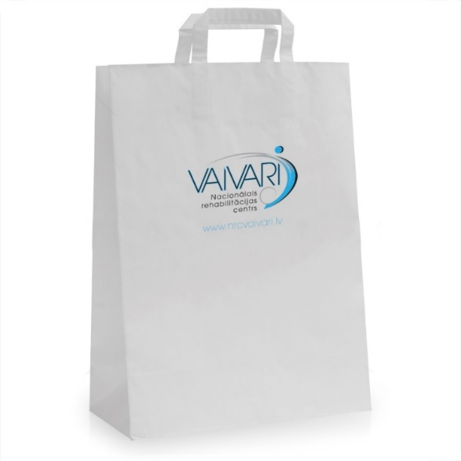

Paraugs Nr.2
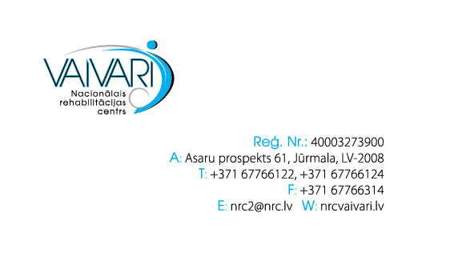

Paraugs Nr.3

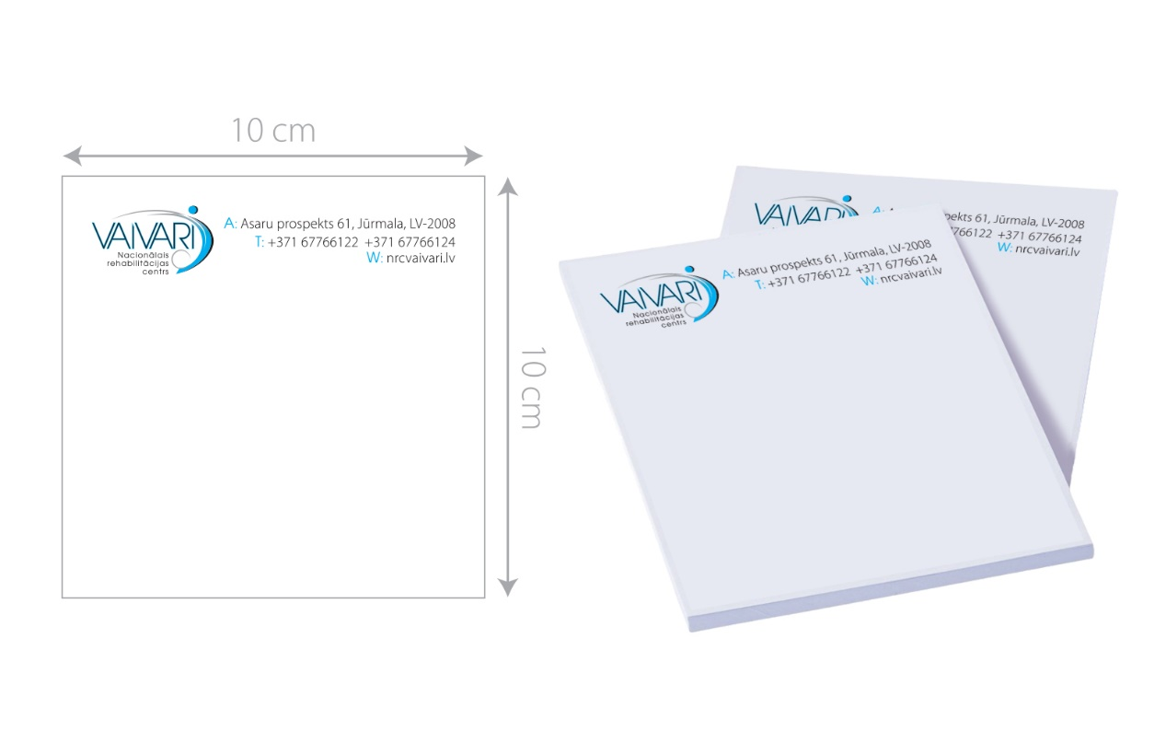

Paraugs Nr.4
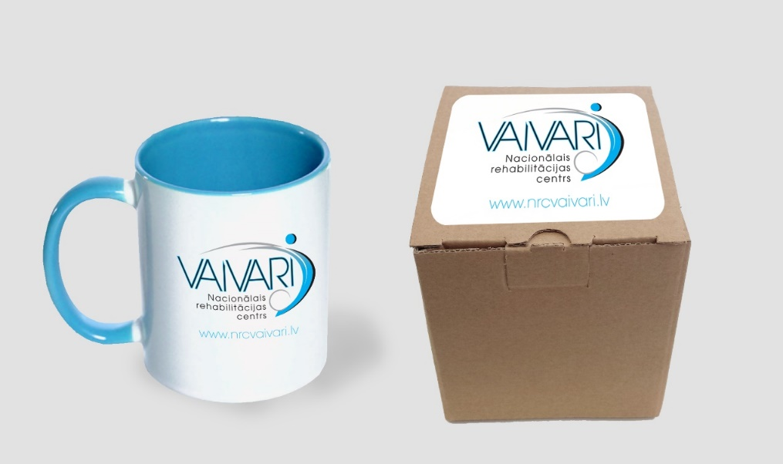
Paraugs Nr.5

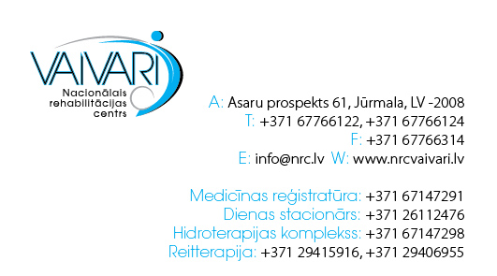
Paraugs Nr.6

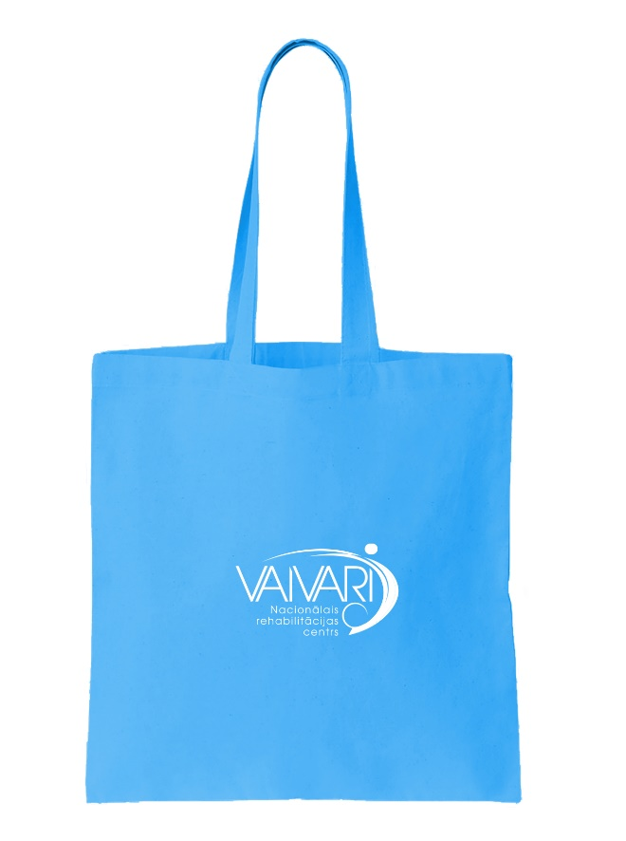

Paraugs Nr. 7

Paraugs Nr. 8
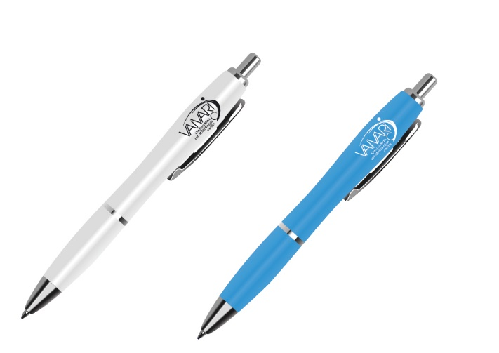

Paraugs Nr. 9

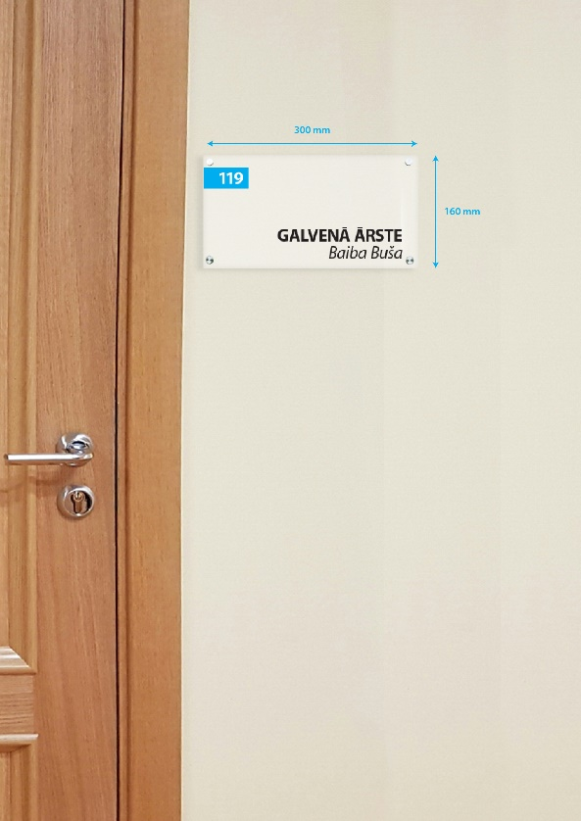

Paraugs Nr. 10
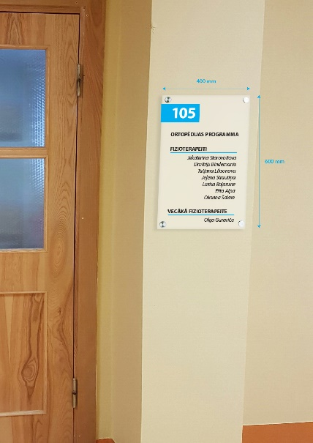

3. pielikums
Iepirkuma, identifikācijas
Nr. VSIA NRC “VAIVARI” 2017/ 42
nolikumam
Informācija par Pretendenta pieredzi iepriekšējo 3 (trīs) gadu laikā
(informācija atbilstoši nolikuma 3.4.1.punktā noteiktajam)

N.p.k. | Pasūtītājs (nosaukums, adrese un kontaktpersona, tālr.nr., e pasts) | Pretendenta statuss līguma izpildes laikā (ģenerāluzņēmējs vai apakšuzņēmējs) | Veikto pakalpojumu apraksts | Līguma summa, EUR (bez PVN) | Līguma izpildes uzsākšanas un pabeigšanas gads un mēnesis
Pielikumā jāpievieno atsauksmes par izpildītajiem līgumiem, saskaņā ar norādīto informāciju.
*- Ja Pretendents balstās uz apakšuzņēmēju pieredzi, tad tabulā jāsniedz informācija arī par apakšuzņēmējiem.

_____________________________ ______________ _____________
(Pretendenta vai tā pilnvarotās personas amats)) (paraksts) (vārds, uzvārds)

_________________________
(Dokumenta aizpildīšanas datums)

z.v.

4. pielikums
Iepirkuma, identifikācijas
Nr. VSIA NRC “VAIVARI” 2017/42
nolikumam

Informācija par līguma izpildi
(informācija atbilstoši nolikuma 3.2.3. punktā noteiktajam)

Ar šo apliecinām, ka Pretendenta rīcībā ir visi nepieciešamie resursi savlaicīgai un kvalitatīvai līguma izpildei un līguma izpildi paredzēts organizēt atbilstoši turpmāk norādītajai informācijai:

ĢENERĀLUZŅĒMĒJS
Ģenerāluzņēmēja nosaukums, reģistrācijas numurs | Veicamo darbu apjoms % | Veicamo darbu apjoms EUR bez PVN | Veicamo darbu raksturojums

APAKŠUZŅĒMĒJI (norāda visus apakšuzņēmējus, kurus plānots piesaistīt līguma izpildē un kuriem nododamā darba daļa ir vismaz 10% no kopējā apjoma)
Apakšuzņēmējus līguma izpildē piesaistīt nav paredzēts
(ja apakšuzņēmējus līguma izpildē piesaistīt nav paredzēts, izdara attiecīgu atzīmi un tabulu par apakšuzņēmējiem nododamo darbu apjomu nav nepieciešams aizpildīt)

Apakšuzņēmējus līguma izpildē ir paredzēts piesaistīt
(tabulā norāda apakšuzņēmējiem, apakšuzņēmēju apakšuzņēmējiem nododamo darbu apjomu un veidus)

Apakšuzņēmēja nosaukums, reģistrācijas numurs | Vai uzņēmums atbilst mazā vai vidējā uzņēmuma statusam | Veicamo darbu apjoms % | Veicamo darbu apjoms EUR bez PVN | Veicamo darbu raksturojums

Piedāvājumam pievieno vienošanos ar katru apakšuzņēmēju par konkrētu darbu izpildi vai apakšuzņēmēja apliecinājumu par dalību līguma izpildē, ja līgums tiktu piešķirts pretendentam.

Pretendenta vai tā pilnvarotās personas amats)) (paraksts) | (vārds, uzvārds)
_________________________
(Dokumenta aizpildīšanas datums)

5.pielikums

Iepirkuma, identifikācijas

Nr. VSIA NRC “VAIVARI” 2017/42
nolikumam

TEHNISKAIS UN FINANŠU PIEDĀVĀJUMS
Iepirkumam “Noformēšanas darbu, reprezentācijas materiālu izgatavošanas un lielformāta drukas pakalpojumi”

Saskaņā ar iepirkuma Nr. VSIA NRC “VAIVARI” 2017/42 nolikumu,________ (Pretendenta nosaukums) piedāvā sniegt pakalpojumu par šādu līgumcenu:
Pakalpojuma veids | Pretendenta piedāvājums (Tehniskais apraksts, ilustratīvs materiāls utt.) | Mērvienība | Plānotais skaits/apjoms | Cena bez  PVN par 1 vienību | Summa bez PVN par visu plānoto apjomu
1 | 2 | 3 | 4 | 5 | 6=4*5
Prezentreklāma
Krūzīšu apdruka + iepakojums |  | gab. | 300
Papīra maisiņi + personalizācija |  | gab. | 1000
Papīra maisiņi + personalizācija |  | gab. | 1000
Pildspalvas ar gravējumu |  | gab. | 1000
Kokvilnas auduma maisiņi ar LOGO |  | gab. | 100
Digitālās drukas pakalpojumi
Vizītkartes |  | Komplekti | 55
Taloni |  | par loksni | 100
Abonementi |  | par loksni | 100
Piezīmju blociņi |  | gab. | 1000
Uzlīmes -LOGO |  | par loksni | 100
Aploksnes E 65 ar logo apdruku |  | gab. | 200
Aploksnes C5 ar logo apdruku |  | gab. | 200
Aploksnes C4 ar logo apdruku |  | gab. | 200
Lielformāta drukas/frēzēšanas/ploterēšanas pakalpojumi
Uzlīmju ploterēšanas pakalpojumi (m2) |  | m² | 900
Failu sagatavošana (ploterpakalpojumiem) |  | m² | 20
Failu sagatavošana (ploterpakalpojumiem) |  | m² | 20
Failu sagatavošana (ploterpakalpoju-miem) |  | m² | 20
Failu sagatavošana (ploterpakalpoju-miem) |  | m² | 20
Ploteruzlīmes, demontāza/montāža m2 |  | Darba stunda | 200  s
Ploteruzlīmju materiāls m2 |  | m² | 300
Lielformātu lokšņu frēzēšana m2 |  | m² | 35
Lielformātu lokšņu druka |  | m² | 35
Lielformātu uzlīmju druka + ploteris (nodrukāta dizaina izgriešana no līmplēves) |  | m² | 10
Maketēšanas pakalpojumi |  | Darba stunda | 250
Bukletu izgatavošana |  | Par gab. | 2500
Rāmji, alumīnija clic |  | gab. | 20
Rāmji, alumīnija clic |  | gab. | 15
Rāmji, alumīnija clic |  | gab. | 15
Kabinetu uzraksti 300 x 160 ar materiāliem un uzstādīšanu pie betona sienas |  | gab. | 20
Kabinetu uzraksti 400x 600 ar materiāliem un uzstādīšanu pie betona sienas |  | gab. | 30
Piedāvātā līgumcena , EUR bez PVN *
Pievienotās vērtības nodoklis 21%, EUR
Kopējā piedāvātā līgumcena , EUR ar PVN

*Līgumcena, kas tiks vērtēta.

Mūsu piedāvājumā ir iekļautas visas nepieciešamās izmaksas, neieskaitot PVN, kas nodrošina pakalpojumu izpildi un piegādi pasūtītājam, saskaņā ar tehnisko specifikāciju.
Pakalpojumu izpildes un piegādes termiņš ir ne ilgāks kā viena kalendāra nedēļa no pasūtījuma izdarīšanas brīža.

__________________________________ _______________ _______________________
(Pretendenta vai tā pilnvarotās personas amats) (paraksts) (vārds, uzvārds)

____________________________
(Dokumenta aizpildīšanas datums) z.v.

6. pielikums

Iepirkuma, identifikācijas

Nr. VSIA NRC “VAIVARI” 2017 42
nolikumam

PAKALPOJUMA LĪGUMS Nr. ______________

Jūrmalā 2018. gada ________

Valsts sabiedrība ar ierobežotu atbildību „Nacionālais rehabilitācijas centrs „Vaivari””, reģistrācijas numurs 40003273900, juridiskā adrese: Asaru prospekts 61, Jūrmala, LV 2008, tās valdes priekšsēdētājas Andas Nulles un valdes locekļa Mārtiņa Oliņa personās, turpmāk tekstā – Pasūtītājs, no vienas puses, un
__________________, reģistrācijas numurs __________________, juridiskā adrese: ________________, _______________, tā _______________________personā, turpmāk tekstā – Izpildītājs, no otras puses, abi kopā saukti - Puses, pamatojoties uz iepirkuma ar identifikācijas numuru 2017/42 rezultātiem, noslēdz šo līgumu, turpmāk - Līgums par sekojošo:

1. LĪGUMA PRIEKŠMETS
1.1. Pasūtītājs uzdod, un Izpildītājs apņemas par samaksu sniegt noformēšanas darbu, reprezentācijas materiālu izgatavošanas un lielformāta drukas pakalpojumi darbus, reprezentācijas materiālu izgatavošanas un lielformāta drukas pakalpojumus, saskaņā ar Līguma 1.pielikumu – tehniskais un finanšu piedāvājums, turpmāk tekstā – Pakalpojumi.
1.2. Pakalpojumus Izpildītājs sniedz atbilstoši Pasūtītāja ikreizējam veiktam pasūtījumam, turpmāk tekstā - Pasūtījums, katra Pasūtījuma apstiprinājumam, turpmāk tekstā – Specifikācija. Pasūtījumi, abpusēji parakstītās Specifikācijas un Ražošanas grafiki ir neatņemamas Līguma sastāvdaļas.
1.3. Pakalpojumu izpildes termiņš nevar pārsniegt vienu kalendāro nedēļu, no Pakalpojumu pasūtīšanas brīža.
1.4. Pakalpojumu apjoms ir orientējošs un tie tiks pasūtīti pēc to faktiskās nepieciešamības.
2. PASŪTĪTĀJA TIESĪBAS UN PIENĀKUMI
2.1. Pasūtītājs apņemas nodot Izpildītājam Pasūtījuma izejmateriālu komplektu (teksta sagataves, makets, elektroniskie faili, paraugnovilkumi, izdrukas u.tml).
2.2. Pasūtītājs apņemas savlaicīgi rakstiski brīdināt Izpildītāju par iespējamiem no Pasūtītāja puses atkarīgiem ar Pasūtījumu izpildi saistīto procesu kavējumiem. Šajā gadījumā Puses vienojas par citiem Pasūtījuma izpildes termiņiem.
2.3.Pasūtītājs ir atbildīgs par izdarīto Pasūtījumu, tajā paustās informācijas patiesumu, kā arī atbilstību Latvijas Republikā spēkā esošām tiesību aktu prasībām, it sevišķi ētikas, konkurences, preču zīmju un autortiesību jautājumos.
2.4. Pasūtītājs pārbauda Pasūtījuma kvalitāti tās saņemšanas brīdī. Pasūtītājam ir tiesības 5 (piecu ) darba dienu laikā pēc Pasūtījuma saņemšanas, apstrīdēt Pasūtījuma kvalitāti, norādot uz apslēptiem trūkumiem un pieprasot Pasūtījuma uzlabošanu vai pārstrādi, kā arī pieprasīt Izpildītājam segt radušos zaudējumus.

3. IZPILDĪTĀJA TIESĪBAS UN PIENĀKUMI
3.1. Izpildītājs apņemas:
3.1.1. kvalitatīvi par Līguma pielikumā noteiktajām cenām veikt Pakalpojumus;
3.1.2. nodrošināt izgatavoto reprezentācijas materiālu piegādi (arī uzlīmēšanu) uz pasūtītāja objektu Asaru prospektā 61, Jūrmalā, darba dienās no plkst. 8.30-17.00, ierašanās laiku saskaņojot ar Pasūtītāja par līguma izpildi atbildīgo personu;
3.1.3. nodrošināt Pasūtītāja objekta apsekošanu un izmēru noņemšanu nākamajā darba dienā pēc paziņojuma par pakalpojumu nepieciešamību;
3.1.4. nodrošināt Pakalpojuma vizualizāciju un tā saskaņošanu ar Pasūtītāja pārstāvi.
3.2. Pirms katra Pasūtījuma izpildes uzsākšanas, kurš ir saistīts ar vizuālās reklāmas un citu reklāmas materiālu dizaina izstrādi, Izpildītājs iesniedz Pasūtītājam apstiprināšanai Pasūtījuma materiālu kontrolparaugus.
3.3. Pasūtījumā paredzēto un abpusēji apstiprināto Pakalpojumu nodošanas termiņu neievērošanas gadījumā Izpildītājs maksā Pasūtītājam nokavējuma naudu 0,5% apmērā no kavēto darbu cenu kopsummas par katru nokavēto dienu, bet ne vairāk ka 10 % no cenu kopsummas, kā arī citus radušos zaudējumus.
3.4. Izpildītājs Pasūtījuma termiņu var pagarināt uz laiku, ko Pasūtītājs ir novilcinājis (nav piegādājis savu materiālu laikā vai nav izpildījis kādu citu noteiktu pasākumu vai darbību, bez kuras nevar notikt Pasūtījuma izpilde) vai arī nav veicis apmaksu, ja apmaksas termiņš ir noteikts pirms izpildes termiņa.
3.5. Ja Izpildītājs konstatē, ka Pasūtītāja iesniegtais izejmateriāls ir kļūdains vai nav izmantojams Pasūtījuma izpildei, tad Izpildītājs par to nekavējoties informē Pasūtītāju.

4. PRETENZIJU IESNIEGŠANAS UN IZSKATĪŠANAS KĀRTĪBA
4.1. Pretenzijas par Pasūtījuma izpildes kvalitāti Pasūtītājam jāiesniedz rakstveidā, klāt pievienojot izpildītā Pasūtījuma nekvalitatīvo produkciju.
4.2. Pasūtītāja pretenziju par Pasūtījuma izpildes kvalitāti Izpildītājs izskata, pamatojoties uz Pakalpojuma izpildei iesniegtajiem izejmateriāliem, Izpildītāja iesniegtajiem apstiprināšanai Pakalpojuma materiālu kontrolparaugiem un Pasūtītāja iesniegto izpildītā Paskalpojuma nekvalitatīvo produkciju.
4.3. Izpildītājs sniedz Pasūtītājam rakstisku atbildi izteiktajai pretenzijai divu darba dienu laikā, norādot iemeslus Pakalpojuma nekvalitatīvajai izpildei un novērš pieļautos trūkumus ar saviem resursiem un līdzekļiem,
4.4. Ja Pasūtītāja pretenzija tiek atzīta par pamatotu, tad Izpildītājs maksā Pasūtītājam kompensāciju par radītajiem zaudējumiem.

5. LĪGUMA SUMMA, APMAKSAS KĀRTĪBA UN TERMIŅŠ
5.1. Līguma summa ir _____________ EUR (__________________ eiro un ________ centi) bez pievienotās vērtības nodokļa.
5.2. Pasūtītājs Pakalpojumus apmaksā 30 (trīsdesmit) dienu laikā no rēķina saņemšanas brīža.
5.3. Par katru nokavēto maksājuma dienu Pasūtītājs maksā nokavējuma naudu 0,5% apmērā no neapmaksātās konkrētā pasūtījuma summas, bet ne vairāk kā 10% no kavētā maksājuma summas.

6. LĪGUMA DARBĪBAS TERMIŅŠ
6.1. Līgums stājās spēkā tā abpusējas parakstīšanas dienā un ir spēkā 12 (divpadsmit) kalendāros mēnešus no noslēgšanas brīža. Ja jauna iepirkuma rezultāti attiecībā uz iepirkuma priekšmetu nav izsludināti esošā līguma darbības laikā, puses var vienoties par līguma termiņa pagarināšanu līdz nākamā iepirkuma rezultātu paziņošanai.
6.2. Līgumu var izbeigt, Pusēm par to savstarpēji rakstiski vienojoties. Gadījumā, ja Puses vienojas par Līguma izbeigšanu pirms tā izpildes, tiek sastādīts abpusējs akts, ar kuru tiek fiksētas uz Līguma pārtraukšanas brīdi Izpildītāja faktiski izdarītais Pakalpojums vai tā daļa, kas Līgumā noteiktā kārtībā pieņemts, pamatojoties uz ko Pasūtītājs veic norēķinu ar Izpildītāju, ievērojot Līguma nosacījumus.
  - Pasūtītājam ir tiesības vienpusēji izbeigt Līgumu, par to brīdinot rakstiski Izpildītāju vismaz 7 (septiņas) kalendārās dienas iepriekš, ja:
6.3.1.Izpildītājs nekvalitatīvi veic vai nepilda pilnā apmērā Līgumā paredzētos pienākumus, un nav pārtraucis vai turpina savu darbību vai bezdarbību ilgāk par 10 (desmit) kalendārajām dienām pēc Pasūtītāja iesniegtā Izpildītājam rakstveida paziņojuma par pienākumu pienācīgu un/vai savlaicīgu nepildīšanuIzpildītājs Līguma noslēgšanas vai Līguma izpildes laikā sniedzis nepatiesas vai nepilnīgas ziņas, vai apliecinājumus;
6.3.2.Izpildītājs Pasūtītājam ir nodarījis zaudējumus;
6.3.3.ir pasludināts Izpildītāja maksātnespējas process vai iestājas citi apstākļi, kas liedz vai liegs Izpildītājam turpināt Līguma izpildi saskaņā ar Līguma noteikumiem vai kas negatīvi ietekmē Pasūtītāja tiesības, kuras izriet no Līguma;
6.3.4.Izpildītājs ir patvaļīgi pārtraucis Līguma izpildi, t.sk., ja Izpildītājs nav sasniedzams juridiskajā adresē.
  - Pasūtītājs ir tiesīgs ar atbilstošu rakstveida paziņojumu Līgumu vienpusēji uzteikt arī gadījumā, ja Līguma turpināšana Pasūtītājam nav lietderīga vai iespējama izrietoši no kompetentu valsts institūciju pieņemtiem lēmumiem vai izmaiņām normatīvajos aktos.

7. VISPĀRĪGIE NOTEIKUMI
7.1. Ja Pasūtījums nevar tik izpildīts saskaņā ar Līguma noteikumiem tādu apstākļu dēļ, kas ir ārpus Izpildītāja/Pasūtītāja kontroles (force majeur), un ko puses nevarēja paredzēt Līguma slēgšanas vai izpildes brīdī, tad Izpildītājs/Pasūtītājs var tikt atbrīvots no kompensēšanas pienākumiem. Tai Pusei, kas atsaucas uz nepārvaramiem, ārkārtēja rakstura apstākļiem, 3 (trīs) darba dienu laikā par tiem rakstveidā jāpaziņo otrai līgumslēdzējai pusei, norādot, kādā termiņā ir paredzama saistību izpilde.
7.3. Līgumslēdzējas puses vienojas strīdus risināt savstarpēju sarunu ceļā. Ja iepriekšminētajā veidā nav iespējams panākt vienošanos, tad strīds tiek izskatīts Latvijas Republikas tiesā, spēkā esošajos normatīvajos aktos noteiktajā kārtībā.
7.4. Katrai Pusei ir tiesības pārtraukt šo Līgumu. Paziņojot par to otrai pusei rakstiski vismaz 1 (vienu) mēnesi iepriekš. Šī Līguma plānotā pārtraukšana neatbrīvo Puses no to pienākumiem, kas ir izveidoti iepriekš.
7.5. Līgums sastādīts latviešu valodā divos eksemplāros, katrs uz četrām lapām ar vienādu juridisko spēku, pa vienam eksemplāram katrai līgumslēdzējai pusei.
7.6. Atbildīgais par līguma izpildi:
- no Pasūtītāja puses Klientu apkalpošanas departamenta vadītāja Ulrika Eistreiķe, tālrunis 67766126, e-pasts: ulrika.eistreike@nrc.lv;
- no Izpildītāja puses ______________________
PIELIKUMI: Tehniskais un finanšu piedāvājums – viena kopija uz ____lapām.

8. Pušu rekvizīti:
Pasūtītājs: Izpildītājs:
VSIA „Nacionālais rehabilitācijas ______________
centrs „Vaivari”” _______________
Asaru prospekts 61, Jūrmala, LV 2008 _________________
Reģ. Nr. 40003273900 ______________
LV13 UNLA 0010 0003 6010 1 _________________
UNLALV2X ________________
A/S SEB banka __________________
_______________________________ _____________________________
Anda Nulle _________________
Valdes priekšsēdētāja ______________

________________________________
Mārtiņš Oliņš
Valdes loceklis

https://www.iub.gov.lv/sites/default/files/upload/skaidrojums_mazajie_videjie_uzn.pdf.
Atbilstoši Komisijas 2003. gada 6. maija Ieteikumam par mikro, mazo un vidējo uzņēmumu definīciju (OV L124, 20.5.2003.): Mazais uzņēmums ir uzņēmums, kurā nodarbinātas mazāk nekā 50 personas un kura gada apgrozījums un/vai gada bilance kopā nepārsniedz 10 miljonus euro; Vidējais uzņēmums ir uzņēmums, kas nav mazais uzņēmums, un kurā nodarbinātas mazāk nekā 250 personas un kura gada apgrozījums nepārsniedz 50 miljonus euro, un/vai, kura gada bilance kopā nepārsniedz 43 miljonus euro.

